Program dokumentáció

Tic - Tac - Toe
Sánta Patrik Ferenc

1. Megavlósítás:
Ebben a részben összefogalom a választott adatszerkezetet, a legfontosabb osztályokat és hogy milyen gondolatok vezettek ezek tervezése során.
Megyjegyzés: Az egyes metodusok dokumentációja JavaDoc fomában van a forráskódban.
Board osztály:
Mindenek előtt egy a pálya tárolására alkalmas tárolót szerettem volna létre hozni. A tervezés során törekedtem az egyszerűségre.
Az osztály minden metodusa a táblában tárolt adatok befolyásolja vagy azzal végez műveletet. Logikai vizsgálat a játékállást tekinte itt nem történik. A játék logikáját egy másik osztályban valósítom meg.
Az adatszerkezet egy 2 dimenziós integereket tároló tömb. Azért választottam ezt, mert kezenfekvő egy táblás játék adatait így tárolni. Az indexelhetőség gyors elérést biztosít a tábla celláihoz, szükség van az értékre vagy annak modosítására.

Logic osztály:
Ez az osztály fog felelni a játék logikájáért. Az általam specifikált illetve az amőba alapvető szabályai ebben az osztályban valósulnak meg. Pl.: Ki nyert, vagy hogy nyert-e valaki egyáltalán.

Game osztály:
Ez a fő játék osztály ami kapcsolatot teremt a logika és a tárolt adatok között. Azért valósítottam meg így mert a tervezés és megírás kezdetekor is már törekedtem az egységbe zárásra, illetve a továbbfejlesztés lehetőségét is figyelembe vettem. (Debuggolás során ezt ki is használtam: grafikus megjelenítés helyett sokszor konzolban teszteltem)
Az eltárolt adatok egy Board és egy Logic osztály. Illetve a a játék típusa(PVP, AI) és a dátum.
Az osztály serializálható, így az előbb leírt adatok mentése egyszerre, gyorsan elvégezhető. Hasonlóan a beolvasás is ilyen egyszerű.

2. Use-case-ek:
A következőkben összefoglalom a felhasznaló és a program közötti interakciókat a felhasználó szemszögéből. Pontosabban: milyen funkciókat és hogyan ér el a felhasználó. Elsőnek a menü, majd a játékhoz tartozó use-case-eket fejtem ki.
Menü
Cím | View Menu
Leírás | A felhasználó megtekinti a menüt.
Aktorok | Felhasználó
Főforgatókönyv | 1. A program kirajzolja a menü aktuális állapotát.  2. A felhasználó megtekinti a menü aktuális állapotát.

Cím | Exit Menu
Leírás | A felhasználó kilép a menüből.
Aktorok | Felhasználó
Főforgatókönyv | 1. A felhasználó bezárja a programot.  2. A program működése leáll, bezárul.

Cím | Press Button
Leírás | A felhasználó a gombra kattint.
Aktorok | Felhasználó
Főforgatókönyv | 1. A felhasználó egy gombra kattint.  2. A program elindítja az a gomb funkcióját.

Játék
Cím | View Board
Leírás | A felhasználó megtekinti a táblát.
Aktorok | Játékos
Főforgatókönyv | 1. A program kirajzolja a tábla aktuális állapotát.  2. A felhasználó megtekinti a tábla aktuális állapotát.

Cím | Set Charachter
Leírás | A felhasználó karaktert helyez a táblára.
Aktorok | Játékos
Főforgatókönyv | 1. A játékos elhelyez egy karaktert a táblán.
Alternatív forgatókönyv | 1.A.1. Ha a Játékos elhelyezi az 5. karaktert megszakítás nélkül egy irányba, a Jatékos nyert, a játéknaknak vége.
Alternatív forgatókönyv | 1.B.1. Ha a tábla megtelik, anélkül, hogy a Játékos elhelyezi az 5. karaktert megszakítás nélkül egy irányba, a játék döntetlen, a játéknak vége.

3. Osztálydiagram:
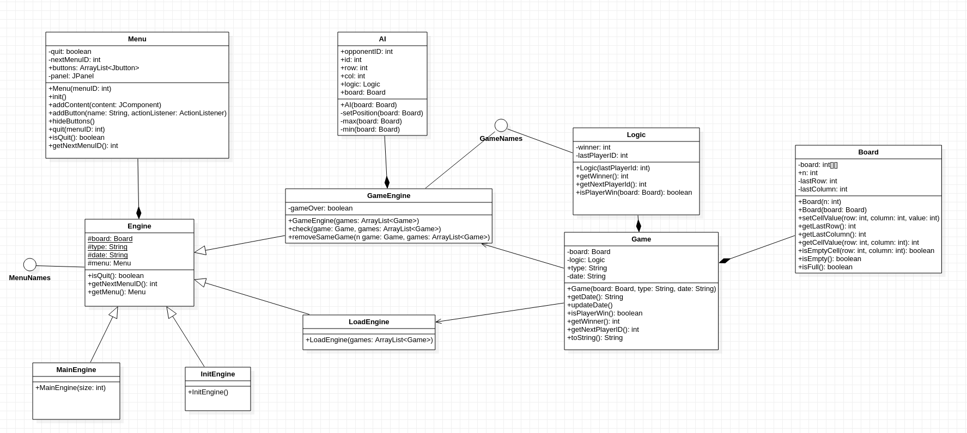
4. Felhasználói dokumnetáció:
1. Főmenü:
A főmenüben kezdetben 2 gomb lesz a PLAY és az EXIT.
A PLAY gomb hatására a játék beállítását szolgáló menübe lép a program.
Az EXIT gomb hatására a program leáll.
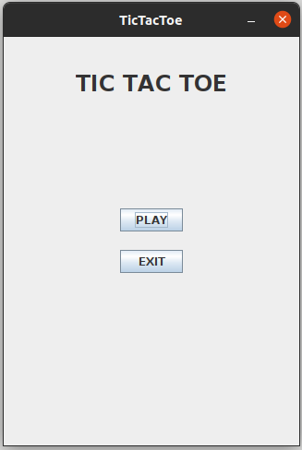
Ha vannak mentett játékok akkor a LOAD felirítú gom is megjelenik, ennek megnyomásával a mentett játékok betöltésére alkalmas menübe lép a program.
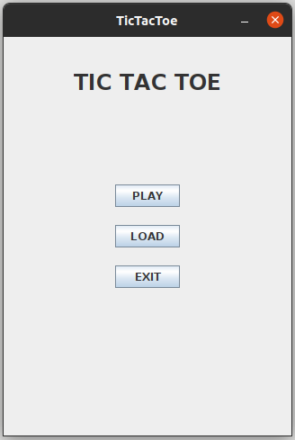
2. Beállítás menü:
A beállítás menüben lehet meg adni a játék beállításait. START gomb hatásra a játék elindula beállított paraméterekkel.
BACK gom hatására a főmenübe lép vissza a program.
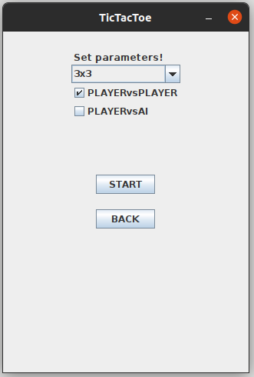

3. Beátöltés menü:
Innen lehet az elmentett játékokat visszatölteni. A START gomb hatására a kiválasztott játék elindul.
DELETE hátására a hatására a kiválasztott játék törlődik.
BACK gom hatására a főmenübe lép vissza a program.
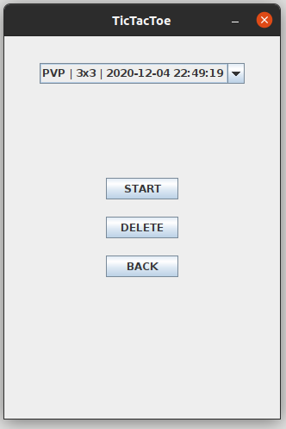
Játék menü:
A jatekot az egerrel lehet jatszani a negyzatracsos felüleltre kattnitva. Lehetőség van a SAVE gombal mentésre, BACK-el a főmenübe lépésre. A játék végeztével szintén egy gomb fogad a játék kimenetelét megjelenítve.

